МЕТОДИЧЕСКИЕ РЕКОМЕНДАЦИИ

подготовки к ЕГЭ по физике 2025 года

1. **Рекомендации М.Ю. Демидовой (стр. 1-2)**
2. **Рекомендации рабочей группы (стр. 3-21)**

Количество заданий, проверяющих каждый из предметных результатов, определялось вкладом этого результата в реализацию требований стандарта и количеством содержательных элементов в курсе физики средней школы, на базе которых разрабатывались задания для оценки данного предметного результата. В части 1 работы содержалось 10 заданий, проверяющих владение основным понятийным аппаратом школьного курса физики. Эти задания предполагали применение законов и формул в стандартных учебных ситуациях, интерпретацию физических зависимостей, представленных в виде различных графиков, анализ электрических или оптических схем. В первой части 8 заданий были направлены на анализ физических процессов и явлений с использованием изученных теоретических положений, законов и физических величин. Владение методологическими умениями (снятие показаний, использование метода рядов и выбор оборудования по предложенной гипотезе опыта) оценивалось 2 заданиями в конце части 1. Часть 2 работы была полностью посвящена решению задач: одно из заданий представляло собой качественную задачу, а остальные – расчетные задачи. В экзаменационной работе были представлены задания разных уровней сложности: 17 заданий базового, 6 заданий повышенного и 3 задания высокого уровня. Задания базового уровня проверяли овладение предметными результатами на наиболее значимых элементах содержания курса физики, входящих в содержание курса физики базового уровня. Все задания базового уровня были включены в часть 1 работы. Задания повышенного уровня сложности были распределены между частями 1 и 2 работы и оценивали умения анализировать различные физические процессы и решать несложные задачи. В части 1 к заданиям повышенного уровня относились задания на комплексный анализ физических процессов в механике, молекулярной физике и электродинамике. Задания высокого уровня сложности предлагались в конце части 2 варианта, представляли собой расчетные задачи и проверяли умение конструировать способ решения, комбинируя известные учащемуся способы. Максимальный балл за выполнение заданий базового уровня составлял 49 % максимального балла за всю работу, повышенного уровня – 29 %, высокого уровня – 22 %. Экзаменационная работа проверяла элементы содержания четырех разделов (тем) курса физики: «Механика» (кинематика, динамика, статика, законы сохранения в механике, механические колебания и волны); «Молекулярная физика» (молекулярно кинетическая теория, термодинамика); «Электродинамика» (электростатика, постоянный ток, магнитное поле, электромагнитная индукция, электромагнитные колебания и волны, оптика); «Квантовая физика» (корпускулярно-волновой дуализм, физика атома, физика атомного ядра).

В части 1 работы были представлены блоки заданий по всем разделам курса физики: 6 заданий по механике, 4 задания по молекулярной физике, 5 заданий по электродинамике и 2 задания по квантовой физике. В начале каждого блока предлагались задания с кратким 3 ответом в виде числа, затем – задания на множественный выбор утверждений и задание на соответствие. После тематический блоков было включено задание интегрированного характера на понимание сведений теоретического характера. В конце части 1 предлагались два задания на проверку методологических умений: на определение показаний измерительного прибора, представленного на фотографии, и на выбор оборудование для проведения исследования по заданной в условии гипотезе. Максимальный балл за выполнение заданий части 1 работы составлял 62 % максимального балла.

Часть 2 работы была посвящена оценке умения решать качественные и расчетные задачи по физике. При решении качественной задачи необходимо было привести рассуждения о физических процессах с указанием используемых в объяснении законов, формул или свойств явлений. Расчетные задачи предлагались как с явно заданной физической моделью, так и более сложные – с неявно заданной моделью. Сформированность предметного результата проверялась в процессе выполнения целого комплекса действий: выбора на основании анализа условия физической модели, отвечающей требованиям задачи; применения формул, законов, закономерностей и постулатов физических теорий при использовании математических методов решения задач; проведения расчетов на основании имеющихся данных; анализа результатов и корректировки методов решения с учетом полученных результатов. В задании 26 дополнительно требовалось представить обоснование выбранной физической модели, т.е. тех физических законов, которые использовались при решении задачи. Максимальный балл за решение задач составлял 38 % максимального балла за всю работу.

В 2024 году одна из линий экзаменационного варианта проверяла понимание основных теоретических положений школьного курса физики при помощи заданий интегрированного характера, содержащих утверждения из разных разделов курса физики: одному из механики, молекулярной физики и квантовой физики и два из электродинамики.

Средний результат выполнения этих заданий в 2024 году составил 55 %.

Традиционно участниками экзамена успешнее выделялись верные и неверные утверждения, которые описывали закономерности, представленные в различных формулах и законах. Затруднения, как в предыдущие периоды, вызывали различные утверждения, описывающие свойства явлений и процессов. (из «Методических рекомендаций для учителей, подготовленные на основе анализа типичных ошибок участников ЕГЭ 2024 года по физике. М.Ю. Демидова, В.А. Грибов»)

**Методические рекомендации по подготовке к ЕГЭ по физике раздела «Статика»**

1. **Задачи и особенности изучения темы**

***Статика*** - раздел механики, предметом которого являются материальные тела, находящиеся в состоянии покоя при действии на них внешних сил.

В широком смысле **статика**— это теория равновесия любых тел — твердых, жидких или газообразных.

В более узком понимании данный термин относится к изучению равновесия твердых тел, а также нерастягивающихся гибких тел — тросов, ремней и цепей.

В результате изучения раздела **«Статика»** необходимо уметь складывать силы, определять равнодействующую любого числа данных сил. Нужно уметь также решить и обратную задачу – данную силу разложить на две или три составляющих.

Главное место в статике занимает учение о равновесии материальной точки и абсолютно твердого тела, т.е. таких условий, при которых материальная точка покоится или движется равномерно и прямолинейно.

При изучении данной темы обучающиеся ***должны знать***:

* понятия: равнодействующая сила, плечо силы, момент силы, центр тяжести.
* формулы для расчета равнодействующей силы, момента силы, центра тяжести

***уметь:***

* определять равнодействующую любого числа данных сил;
* определять центр тяжести твердого тела;
* решать задачи на условия равновесия.

# Краткая теория

Основная физическая величина, используемая в статике – сила.

Систему сил, приложенную к телу и не изменяющую его состояния, называют *эквивалентной нулю или уравновешенной.*

Если действующую на тело систему сил можно заменить одной силой, не изменяя его состояния, то такую силу называют *равнодействующей этой системы сил.*

Сложить силы – это значит найти их равнодействующую. Если к телу приложено несколько сил в одной точке, то равнодействующую находят по правилу параллелограмма. Модуль равнодействующей можно определить по теореме косинусов:

F= $\sqrt{F_{1}^{2}+F_{2}^{2}+2F_{1}F_{2}\cos{α}}$

или при α = 90◦  - по теореме Пифагора.

Равнодействующая двух параллельных одинаково направленных сил, равна по модулю сумме их модулей, параллельна им и направлена в ту же сторону, а линия действия равнодействующей делит отрезок, соединяющий точки приложения слагаемых сил на участки обратно пропорциональные силам.

Равнодействующая двух антипараллельных сил равна по модулю разности их модулей, параллельна им направлена в сторону большей силы, а точка приложения равнодействующей лежит на продолжении линии, соединяющей точки приложения слагаемых сил на расстояниях от них, обратно пропорциональных силам.

*Центр тяжести* – точка приложения равнодействующей сил тяжести, действующих на все части тела, которая не изменяет своего положения при любых поворотах тела.

Относительно центра тяжести алгебраическая сумма моментов сил тяжести всех частей тела равна нулю.

Опытным путем положение центра тяжести определяют как точку пересечения вертикальных линий, полученных при подвешивании тела в одной, а затем в другой точках.

*Статика* изучает условия равновесия материальной точки и абсолютно твердого тела под действием приложенных сил.

*Абсолютно твердое тело –* тело, изменениями формы и размеров которого можно пренебречь.

Для равновесия материальной точки необходимо, чтобы векторная сумма всех сил, приложенных к точке, была равна нулю. Равновесие твердого тела зависит не только от величины и направления действующих сил, но и от точки приложения сил.

*Моментом силы* **М,** относительно оси, называется произведение силы F на плечо L (перпендикуляр, опущенный от оси вращения на линию действия силы:

**М = F∙ L**

*Плечо силы –* кратчайшее расстояние от оси вращения до линии действия силы. Момент силы, стремящейся повернуть тело относительно оси против часовой стрелки, считается *положительным*, по часовой стрелке – *отрицательным.*

**Для равновесия тела необходимо выполнение двух условий:**

1. Векторная сумма всех сил, приложенных к телу, должна быть равна нулю:

F1 + F2 + F3+ F4 +… + Fn= 0,

где n – число сил.

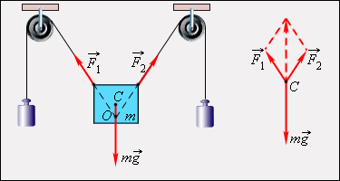

1. Алгебраическая сумма моментов сил относительно любой оси должна быть равна нулю:

М1 + М2 + М3 + ….+ Мn = 0,

где n – число моментов.

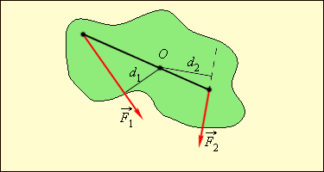

*Рычаг –* твердое тело, имеющее неподвижную ось вращения, на которое действуют силы, стремящиеся повернуть его вокруг этой оси.

*Рычаг 1 рода –* называют рычаг, ось вращения которого расположена между точками А и В приложения, а сами силы направлены в одну сторону.

Это коромысло равноплечих весов, железнодорожный шлагбаум, ножницы.

*Рычаг 2 рода –* рычаг, ось вращения которого расположена по одну сторону от точек приложения сил, а сами силы направлены противоположно друг другу. Это гаечные ключи, двери, щипцы для раскалывания орехов.

*Условие равновесия рычага:*

М1 = М2; **F1∙ L1 = F2∙ L2**

С помощью рычага можно получить выигрыш в силе.

***Основные формулы*.**

F = F1 + F2 – равнодействующая сил.

F = $\sqrt{F_{1}^{2}+F_{2}^{2}+2F_{1}F_{2}\cos{α}}$– модуль равнодействующей, где α угол между силами F1 и F2 ;

F = F1 + F2–модуль равнодействующей двух параллельных одинаково направленных сил F1 и F2 ;

F = F2 – F1 – модуль равнодействующей двух антипараллельных сил;

М = F∙d– момент силы F, где d – плечо силы относительно оси, проходящей через точку О;

F1 + F2 + F3+ F4 +… + Fn= 0**,** где n – число сил – 1 условие равновесия твердого тела;

М1 + М2 + М3 + ….+ Мn = 0, где n – число моментов – 2 условие равновесия твердого тела.

1. **Методические рекомендации.**

*При решении задач, относящихся к равновесию тел, необходимо:*

1. Сделать рисунок, изобразив все силы, действующие на тело, находящееся в положении равновесия.
2. Для тела, не имеющего оси вращения, использовать первое условие равновесия

**F1 + F2 + F3+ F4 +… + Fn= 0,** где n – число сил.

1. Выбрать оси Х и Y и записать это уравнение в проекциях.
2. Для тела с закрепленной осью вращения использовать уравнение моментов. Для этого надо найти плечи всех сил относительно данной закрепленной оси, составить алгебраическую сумму моментов этих сил с учетом знаков и приравнять ее к нулю: **М1 + М2 + М3 + ….+ Мn = 0**, где n – число моментов.
3. Если ось вращения не закреплена, надо использовать оба условия равновесия. Для записи правила моментов необходимо выбирать ось вращения. Лучше ее выбирать так, чтобы через нее проходило наибольшее число действия неизвестных сил.
4. Решить полученную систему уравнений.

**Примеры решения задач.**

**Задача 1.**

Рекламный щит массой m висит на двух одинаковых нерастяжимых тросах, образующих угол 60◦ с вертикалью. Рассчитать силу натяжения каждого троса.

*Решение.*

На чертеже обозначим все силы, действующие на щит:Со стороны Земли – сила тяжести F= mg,Со стороны тросов силы натяжения Т1 и Т2. Так как тросы одинаковы, то Т1 = Т2. Справа на чертеже вынесем все эти силы.

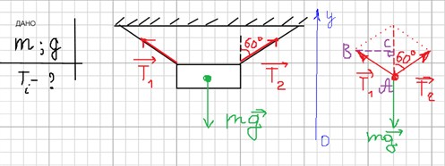

Запишем II закона Ньютона для этого случая: mg + T1 + T2 = ma (a = 0)

Запишем теперь II закона Ньютона в проекции на ось ОУ с учётом знаков проекций:

-mg + 2 T2cos 60◦ = 0

2 T 1cos 60◦ = mg

T1 = mg/2 cos60◦ = mg

*Ответ:* T1 = T2 = mg

**Задача 2.**

Металлическая балка лежит горизонтально на двух опорах, расположенных на расстояниях 1 м и 1,5 м от концов балки соответственно. Рассчитать во сколько раз различаются нагрузки, приходящиеся на опоры, если длина балки 4,5 м?

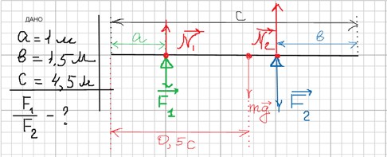

*Решение:*

Отметим на чертеже все силы, действующие на тело. На тело со стороны Земли действует сила тяжести mg, со стороны первой опоры (зелёной) – сила реакции опоры N1, со стороны второй (синей) опоры – сила реакции опоры N2.

В этой задаче важно понимать, что согласно III закону Ньютона, сила с которой балка давит на опору и сила реакции опоры одинаковой природы, равны по модулю, но противоположны по направлению /Ni / = / Fi./ (*)

Запишем правило моментов для этой задачи, считая, что ось вращения проходит через центр тяжести, сила N1 «может вращать тело» по часовой стрелке, а сила N2 – против часовой стрелки, а также учитывая, что:

L1 = 0,5с – а

L2 = 0,5с – в

Lmg = 0

МN1 – МN2 + Мmg = 0

N 1L1 – N 2L 2= 0

N 1(0,5с – а) = N 2(0,5с – в)

N 1 (0,5 · 4,5 – 1) = N 2 (0,5 · 4,5 – 1,5)

N1 (0,5 · 4,5 – 1) = N2 (0,5 · 4,5 – 1,5)

1,25 N1 = 0,75 N2

N1 / N2 = 0,75/1,25

N1 / N2 = 0,6

И, вспомнив о выражении (*), пишем ответ.

*Ответ:* F1 / F2 = 0,6

**Задача 3.**

К концам горизонтального стержня длиной 1,0 м и массой 5 кг подвешены два груза: слева – массой 0,5 кг, справа – массой 2 кг. На каком расстоянии от более тяжелого груза надо подвесить эту конструкцию, чтобы стержень оставался в равновесии?

*Решение:*

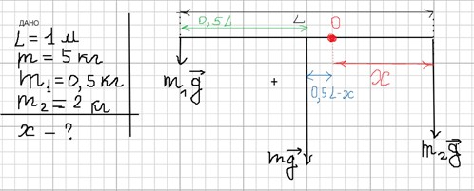

Предположим, что точка подвеса – точка О (ось вращения) будет ближе к более тяжёлому грузу. Расстояние от тяжёлого груза до точки О обозначим за Х.

Запишем правило моментов с учётом знаков (момент силы реакции подвеса = 0, так как эта сила проходит через ось и её плечо = 0):

-М1 – Мmg + М2 = 0

-m 1g (L-X) – mg(0,5L-X) + m 1gX = 0

-m 1gL + m 1gX – mg0,5L + mg X + m 2gX = 0 можно все слагаемые сократить на g

m 1X + mX + m 2X = m 1L + m0,5L

(m 1 + m + m 2) X = (m 1 + 0,5 m)L

X = (m 1 + 0,5 m) L / (m 1 + m + m 2)

X = (0,5 + 0,5 * 5) * 1 / (0,5 + 5 + 2)

X = 3/7,5

X = 0,4 (м)

*Ответ:* точка подвеса должна находиться на расстоянии X = 0,4 м от более тяжёлого груза.

**Задание № 18 ЕГЭ по физике 2025:**

* проверяет понимание формул, законов, постулатов, принципов и свойств физических явлений и процессов и умение проводить их комплексный анализ;
* включает в себя множественный выбор: по механике (кинематика, динамика, статика, законы сохранения, механические колебания и волны), молекулярной физике, электродинамике (электростатика, постоянный ток, электрический ток в различных средах, магнитное поле, электромагнитная индукция, электромагнитные колебания и волны, волновая и геометрическая оптика) и квантовой физике (корпускулярно-волновой дуализм, физика атома и атомного ядра).

В каждом задания предлагается выбрать все верные утверждения из пяти предложенных, при этом верными могут быть как два, так и три утверждения.

**Контролируемые элементы содержания** 1–4(из кодификатора): правильно трактовать физический смысл изученных физических величин, законов и закономерностей. Выбрать верные утверждения

**Где посмотреть, что именно будет проверяться в каждом разделе?**

Есть официальный документ, в котором прописаны все формулы и законы физики, которые нужно знать по каждому разделу. Это кодификатор. Его можно скачать с сайта [ФИПИ.](https://fipi.ru/ege/demoversii-specifikacii-kodifikatory#!/tab/151883967-3)

Следует основательно изучить кодификатор и выучить всё, что в нём есть.

Все формулы, которые там есть следует заучить именно в том виде, в котором они даны.

**Каким темам уделить наибольшее внимание.**

Есть некоторые законы и правила, которые применяются при решении почти всех заданий. Их хорошее знание сильно упростит сдачу экзамена. Это:

* Силы. Стоит научиться рисовать на схеме все силы, которые действуют на тело.
* Закон сохранения импульса и закон сохранения энергии. Их надо выучить, разобраться, где какой работает.
* Работа. Надо чётко понимать разницу между работой в механике и в молекулярной физике и уметь её рассчитывать.

**Важные советы**

* Не стоит легкомысленно относиться к первой части экзамена. Иногда там попадаются задания, сопоставимые по сложности со второй частью.
* Разбирать ЕГЭ по физике 2025 лучше последовательно по тематическим блокам.
* Начать с механики и закончить квантовой физикой.
* Важно уделить внимание качественной задаче. Она не требует расчётов, но правильно прописать её решение сложно.
* Полезно воспользоваться демоверсией с сайта ФИПИ чтобы составить представление об общем уровне сложности экзамена.

**Примеры разбора№18**

**Задача 1**

Выберите все верные утверждения о физических явлениях, величинах и закономерностях. Запишите цифры, под которыми они указаны.

1) При увеличении длины нити математического маятника период его колебаний уменьшается.

2) Явление диффузии протекает в твёрдых телах значительно медленнее, чем в жидкостях.

3) Сила Лоренца отклоняет положительно и отрицательно заряженные частицы, влетающие под углом к линиям индукции однородного магнитного поля, в противоположные стороны.

4) Дифракция рентгеновских лучей невозможна.

5) В процессе фотоэффекта с поверхности вещества под действием падающего света вылетают электроны.

**Алгоритм решения(развернутый):**

1.Установить, как период колебаний изменяется с изменением длины математического маятника.

2.Установить, как зависит скорость протекания диффузии от агрегатного состояния вещества.

3.Установить, как действует сила Лоренца на заряженные частицы, которые влетают под углом к линиям индукции однородного магнитного поля.

4.Установить, возможна ли дифракция рентгеновских лучей.

5.Установить, как ведут себя электроны в процессе фотоэффекта.

6.Выбрать только верные утверждения и записать цифры, под которыми они располагаются, в порядке возрастания.

**Решение:**

Период колебаний математического маятника определяется формулой:

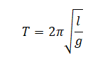

Видно, что период колебаний прямо пропорционален корню из длины нити математического маятника. Следовательно, с уменьшением длины нити период колебаний уменьшается. Получается, утверждение 1 неверно.

Явление диффузии характерно для веществ, находящихся в любых агрегатных состояниях. Оно протекает тем быстрее, чем больше расстояние между молекулами вещества. Следовательно, быстрее всего диффузия протекает в газах, медленнее — в жидкостях. Медленнее всего она протекает в твердых телах. Поэтому утверждение 2 верное.

Чтобы проверить 3 утверждение, вспомним правило левой руки, по которому можно определить направление силы Лоренца. Оно звучит следующим образом:

*Если левую руку расположить так, чтобы вектор индукции магнитного поля входил в ладонь, четыре вытянутых пальца указывали направление скорости движения положительно заряженной частицы (или против движения отрицательного), тогда отогнутый на 90 градусов большой палец в плоскости ладони укажет направление силы Лоренца.*

Если же направление силы Лоренца известно, но неизвестно, куда будет направлена скорость движения заряженной частицы, можем изменить это правило так:

*Если левую руку расположить так, чтобы вектор индукции магнитного поля входил в ладонь, а отогнутый на 90 градусов большой палец в плоскости ладони указывал направление силы Лоренца, то четыре вытянутых пальца будут указывать направление скорости движения положительно заряженной частицы (или направление, обратно направлению движения отрицательной частицы).*

Отсюда видно, что сила Лоренца действует на заряженные частицы по-разному — положительно заряженные частицы направляются в одну сторону, а отрицательно заряженные — в противоположную ей. Следовательно, утверждение 3 верно.

Дифракция — явление отклонения волн от их прямолинейного распространения. Оно характерно для любых волн, в том числе рентгеновских. Следовательно, утверждение 4 неверно.

Чтобы установить истинность 5 утверждения, нужно вспомнить лишь определение фотоэффекта:

*Фотоэффект — это испускание электронов из вещества под действием падающего на него света.*

Из определения видно, что действительно — под действием падающего света с поверхности вещества вылетают электроны. Следовательно, утверждение 5 верно.

Правильная последовательность цифр в ответе — 235.

**Ответ: *235***

**Задача 2**

Выберите все верные утверждения о физических явлениях, величинах и закономерностях. Запишите в ответе их номера.

1) Плавание тел вследствие действия силы Архимеда возможно только в жидкостях.

2) Для конденсации жидкости ей необходимо сообщить некоторое количество теплоты.

3) В металлических проводниках электрический ток представляет собой упорядоченное движение электронов, происходящее на фоне их хаотического теплового движения.

4) Просветление линз и объективов базируется на явлении интерференции света.

5) Фотоны могут двигаться в вакууме со скоростями, равными 300000 км/с

**Решение(краткое)**

1) Неверно Сила Архимеда действует и в жидкостях, и в газах.

2) Неверно При конденсации пара его энергия уменьшается, следовательно, выделяется некоторое количество теплоты

3) Верно Да, электрический ток – движения свободных электронов

4) Верно Для просветления оптики используется явление интерференции света: толщина пленки на линзах подбирается такой, чтобы большая часть спектра давало ослабление световых волн.

5) Верно

Скорость фотонов равна скорости света в вакууме, то есть 300000 км/c

**Ответ: 345**

**Задача 3.**

*Выберите все верные утверждения о физических явлениях, величинах и закономерностях. Запишите цифры, под которыми они указаны.*

1) В инерциальной системе отсчёта изменение импульса тела равно импульсу равнодействующей силы, действующей на тело.

2) При постоянном давлении работа газа при расширении прямо пропорциональна изменению его объёма.

3) Силой Лоренца называют силу, с которой однородное электрическое поле действует на постоянные магниты.

4) Если замкнутый проводящий контур покоится в однородном магнитном поле, то в нём возникает индукционный ток.

5) Энергия связи ядра равна той энергии, которая выделяется при образовании ядра из отдельных частиц.

**Решение**

1) Верно

Из второго закона Ньютона FΔt =Δp, где F – сила, Δp – изменение импульса за время Δt

2) Верно

В изобарном процессе при постоянном давлении работа находится по формуле:

A = pΔV, где p – давление, ΔV – изменение объёма.

3) Неверно

Сила Лоренца – это сила, которая действует со стороны магнитного поля на заряженную частицу.

4) Неверно Индукционный ток возникает только при изменение магнитного потока.

5) Верно Энергия связи ядра равна той энергии, которая выделяется при образовании ядра из отдельных частиц.

Ответ: 125

**Общие рекомендации по решению задач части 2**

* Чтобы подготовиться к решению задач со второй части, нужно решать задачи, которые рассматривают одно и то же явление с разных сторон. Допустим, у нас есть задача, в которой условие дано в форме обычного текста или рисунка со схемой. Что-то дано, что-то надо найти. Это первый подход. Второй вариант — это когда то же самое условие может быть в виде графика, который, например, описывает колебания той или иной величины (напряжение, сила тока, заряд на конденсаторе). Третий вариант — это условие в виде таблицы значений или функции. В итоге одно и то же явление можно описывать самыми разными способами. При подготовке я рекомендую найти и прорешать по несколько задач по каждой теме, в которых используются различные подходы.
* Не всегда полезно прорешивать задачи из открытого банка заданий и демоверсий ЕГЭ. Ведь они в большей степени предназначены для проверки знаний по определенным темам, а не для обучения. Если вам нужно разобрать конкретные темы, лучше использовать задачники по физике.
* Последние четыре задачи ЕГЭ рассчитаны на выпускников с очень высоким уровнем знаний по предмету. Другим школьникам они могут показаться нерешаемыми. Конечно, все основные законы физики большинство участников экзамена знает. Но здесь их нужно использовать в таких необычных условиях, что порой бывает сложно догадаться, о каком законе или явлении идет речь и какие соотношения эти явления описывают. Часто главная проблема заключается именно в этом — трудно понять, про что эта задача и какие законы в ней можно использовать.

**Основные правила второй части в ЕГЭ 2025 по физике**

Форма дано/решение и рисунок, если он требуется.

Даём пояснения. Например, запишем второй закон Ньютона в проекции на ось Оy и т. д. со всеми физическими законами и явлениями. Для удобства можно обозначить формулы и уравнения цифрами. Чтобы, к примеру, писать выразим силу трения Fтр из (3) и подставим во (2).

Внимательно изучаем кодификатор и используем формулы в базовом виде (II закон Ньютона).

Обязательно даем описание введенным обозначениям. В описании не требуются буквы, которые вам дали по условию задачи.

Промежуточные вычисления иногда могут быть полезны (например, в задачах на кучу параллельных и последовательных соединений). Чтобы избежать погрешности в ответе, промежуточные результаты стоит оставлять в виде обыкновенных дробей и в итоговую формулу подставлять в этом же виде.

Записать ответ в расчетной задаче с указанием единиц измерения.

*Пример 10*

*Чтобы узнать диаметр медной проволоки, ученик намотал её виток к витку на карандаш и измерил длину намотки из 20 витков. Длина оказалась равной (15 ± 1) мм. Запишите в ответ диаметр проволоки с учётом погрешности измерений.*

*Ответ: ( 0,75 ± 0,05 ) мм.*

Для определения диаметра проволоки необходимо и измеренное значение (15 мм), и погрешность измерений (1 мм) разделить на число витков (число объектов в ряду).

## Задания 21–26

В КИМ предлагается 6 заданий с развёрнутым ответом: 1 качественная задача, 2 двухбалльные расчётные задачи повышенного уровня сложности, 3 трёхбалльные расчётные задачи высокого уровня сложности и расчётная задача по механике на 4 балла.

Решение качественной задачи (линия 21) представляет собой доказательство, в котором присутствует несколько логических шагов. Каждый логический шаг – это описание изменений физических величин (или других характеристик), происходящих в рассматриваемом процессе, и обоснование этих изменений. Обязательно указание на законы, формулы или известные свойства явлений, на основании которых были сделаны заключения о тех или иных изменениях величин или характеристик.

Общий план решения качественных задач состоит из следующих этапов.

* 1. Работа с текстом задачи (внимательное чтение текста, определение значения всех терминов, встречающихся в условии, краткая запись условия и выделение вопроса).
  2. Анализ условия задачи (выделение описанных явлений, процессов, свойств тел и т.п., установление взаимосвязей между ними, уточнение существующих ограничений, т.е. того, чем можно пренебречь).
  3. Выделение логических шагов в решении задачи.
  4. Осуществление решения:
     + построение объяснения для каждого логического шага;
     + выбор и указание законов, формул и т.п., необходимых для объяснения каждого логического шага.
  5. Формулировка ответа и его проверка (при возможности).

При выполнении заданий 22–26 рекомендуется следовать общему алгоритму решения расчётных задач.

1. Прочитать текст задачи и записать краткое условие задачи (краткое условие можно и не записывать, баллы за это не снижаются).
2. Сделать рисунок, если это необходимо для понимания физической ситуации.
3. Определить и записать законы и формулы, необходимые для решения задачи; если какие-нибудь из величин, входящих в систему уравнений, не приведены в кратком условии, то нужно описать их, т.е. указать, что они обозначают.
4. Провести математические преобразования (если преобразования объёмны и их сложно целиком перенести в бланк ответов, то можно отразить только важные логические шаги преобразований).
5. Подставить данные из условия и необходимые справочные данные в конечную формулу и провести расчёты (если задачу проще решить «по действиям», то следует провести промежуточные расчёты и получить промежуточные ответы с указанием единиц измерения).
6. Получить числовой ответ с указанием единиц измерения искомой величины.
7. Проанализировать полученный результат с учётом его физического смысла.

Необходимо учитывать, что в качестве исходных формул принимаются только те, которые указаны в кодификаторе, при этом форма записи формулы значения не имеет. Если при записи формул используются отличные от кодификатора обозначения, то их нужно отдельно оговаривать. Проверьте, чтобы разные величины не обозначались одинаковыми символами.

Следует не только проверять размерность полученной величины по конечной формуле, но и обращать внимание на корректность числового ответа. При его записи допускаются округления с учётом того числа значащих цифр, которые указаны в условии задачи.

В КИМ ЕГЭ 2025 г., как и в прошлом году, на позиции 26 предлагается задача по механике, в которой необходимо сделать обоснование используемых для решения законов и формул. Решение задачи оценивается по двум критериям: критерий 1 – максимально 1 балл за верное обоснование используемых при решении законов; критерий 2 – максимально 3 балла за запись законов и формул, математические преобразования и вычисления.

На линии 26 будут предлагаться следующие типы заданий:

* задачи на применение законов динамики (например, движение связанных тел);
* задачи на применение закона сохранения импульса при неупругом ударе и закона сохранения энергии;
* задачи по статике.

Рассмотрим на примерах требования к обоснованию для каждого из этих типов

задач.

Для задач на движение связанных тел целесообразно сначала сделать рисунок

с указанием всех сил, действующих на тела, чтобы лучше ориентироваться в условии задачи. Пункты обоснования следующие: выбор ИСО; использование модели материальных точек; условие, что для невесомой нити и идеальных блоков силы натяжения нити, действующие на связанные тела, можно считать одинаковыми; условие нерастяжимости нити, которое приводит к равенству ускорений связанных тел. Пример такой задачи с обоснованием приведён ниже.

*Пример 11*

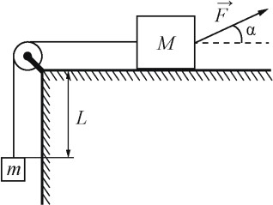*На горизонтальном столе находится брусок массой М = 1 кг, соединённый невесомой нерастяжимой нитью, перекинутой через гладкий невесомый блок, с грузом массой m = 500 г. На брусок действует сила F , направленная под углом α = 30* *к горизонту (см. рисунок), F = 9 Н. В момент начала движения груз находился на расстоянии L = 32 см от края стола. Какую скорость V будет иметь груз в тот момент, когда он поднимется до края стола, если коэффициент трения между бруском и столом*  *= 0,3? Сделайте схематический рисунок с указанием сил, действующих на брусок и груз. Обоснуйте применимость законов, используемых для решения задачи.*

*Обоснование*

1. *Задачу будем решать в инерциальной системе отсчёта, связанной со столом.*
2. *При нахождении ускорений тел будем применять второй закон Ньютона, сформулированный для материальных точек, поскольку тела движутся поступательно.*

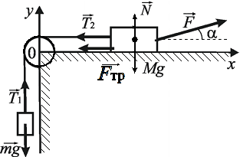

10

1. *Так как нить нерастяжима, ускорения бруска и груза равны по модулю:*



*a*1  *a*2  *a .*

1. *Так как блок и нить невесомы и трения в блоке нет, силы натяжения нити, действующие на груз и брусок, одинаковы по модулю:* | *T*1 || *T*2 | *T .*

Для задач на законы сохранения импульса и сохранения энергии необходимо в обосновании указать выбор ИСО; использование модели материальных точек; а затем условия применимости закона сохранения импульса и энергии. Для закона сохранения импульса могут рассматриваться два случая:

а) действием внешних сил можно пренебречь в силу краткости времени их действия (как при разрыве снаряда);

б) проекции внешних сил на выбранную ось равны нулю и, следовательно, сохраняется проекция импульса на эту ось.

Для закона сохранения механической энергии необходимо отметить, что либо все действующие силы потенциальны, либо выполняется условие равенства нулю их работы. Пример такого обоснования приведён ниже.

*Пример 12*

*Снаряд массой 2 кг разорвался в полёте на две равные части, одна из которых продолжила движение в направлении движения снаряда, а другая – в противоположную сторону. В момент разрыва суммарная кинетическая энергия осколков увеличилась за счёт энергии взрыва на величину* *E. Модуль скорости осколка, летящего по направлению движения снаряда, равен 900 м/с, а модуль скорости второго осколка – 100 м/с. Найдите величину* *E. Обоснуйте применимость законов, используемых для решения задачи.*

*Обоснование*

1. *Задачу будем решать в инерциальной системе отсчёта, связанной с поверхностью Земли.*
2. *Будем считать все тела материальными точками. Трением снаряда и осколков о воздух пренебрежём.*
3. *Поскольку время разрыва снаряда мало́, импульсом внешних сил (сил тяжести) можно пренебречь, а значит, для решения задачи можно воспользоваться законом сохранения импульса.*
4. *Так как при решении задачи мы пренебрегаем силой трения, то можно использовать закон сохранения энергии для снаряда с учётом энергии разрыва.*

Для заданий по статике в обосновании должны быть отражены следующие пункты: выбор ИСО; использование модели абсолютно твёрдого тела; равенство нулю векторной суммы действующих на тело сил, если тело находится в покое относительно поступательного движения; равенство нулю суммы моментов сил, если тело не вращается.

*Пример 13*

*Однородный стержень AB постоянного поперечного сечения прикреплён верхним концом к шарниру, в котором он может без трения поворачиваться в плоскости рисунка. Масса стержня m = 1 кг. Если к нижнему концу стержня приложена в плоскости рисунка постоянная горизонтальная сила* 𝐹⃗ *, то в равновесии стержень образует с вертикалью угол α (tg α = 0,8). Чему равен модуль силы, с которой стержень действует в равновесии на шарнир? Сделайте рисунок*

*с указанием сил, действующих на стержень AB. Обоснуйте применимость используемых законов к решению задачи.*

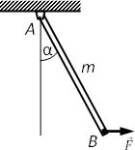

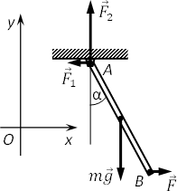

*Обоснование*

1. *Систему отсчёта, связанную с Землёй, будем считать инерциальной.*
2. *Стержень будем считать абсолютно твёрдым телом с осью вращения, проходящей перпендикулярно плоскости рисунка через точку A.*
3. *Так как тело находится в покое относительно поступательного движения, то справедливо равенство нулю суммы сил, приложенных к телу.*
4. *Так как тело не вращается, то выполняется условие – равенство нулю суммы моментов сил, приложенных к телу, относительно оси, проходящей через точку А.*
5. *Согласно третьему закону Ньютона, сила, с которой стержень действует на шарнир, равна по модулю и направлена противоположно силе, с которой шарнир действует на стержень:* 𝐹⃗сш = −𝐹⃗шс.

Обратите внимание на то, что в задачах линии 26 решение следует начинать с рисунка, на котором указываются все силы, действующие на тело. Если в условии задачи есть указание на то, что нужно сделать рисунок, то его наличие и правильность будет оцениваться. Однако оценивание рисунка входит в критерий 2.

**Типы заданий по теме «Электромагнитные колебания и волны»**

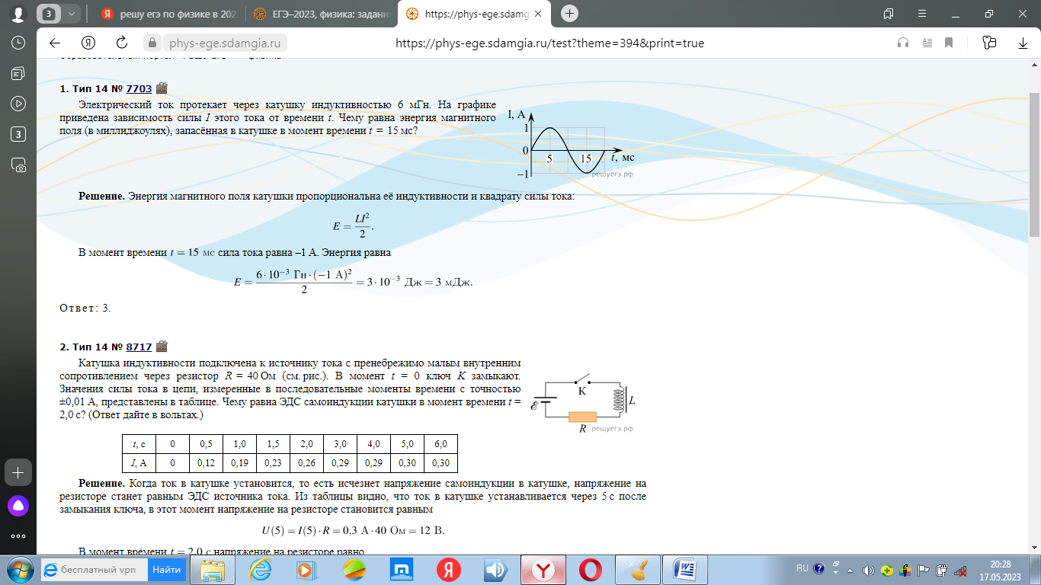

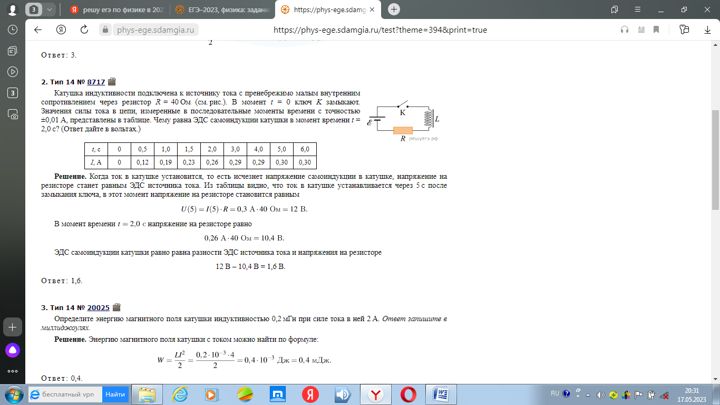

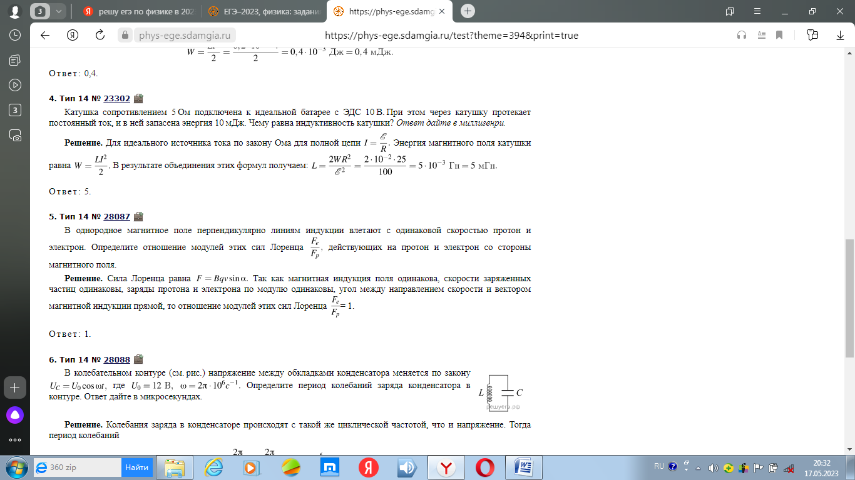

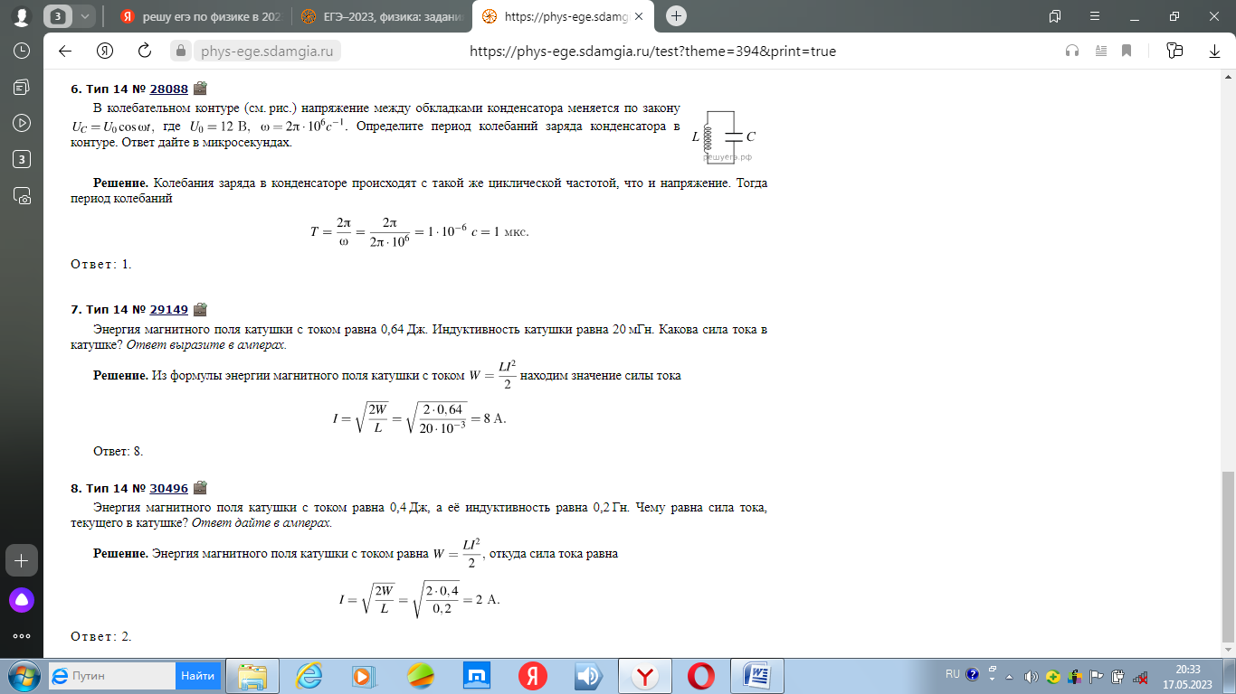

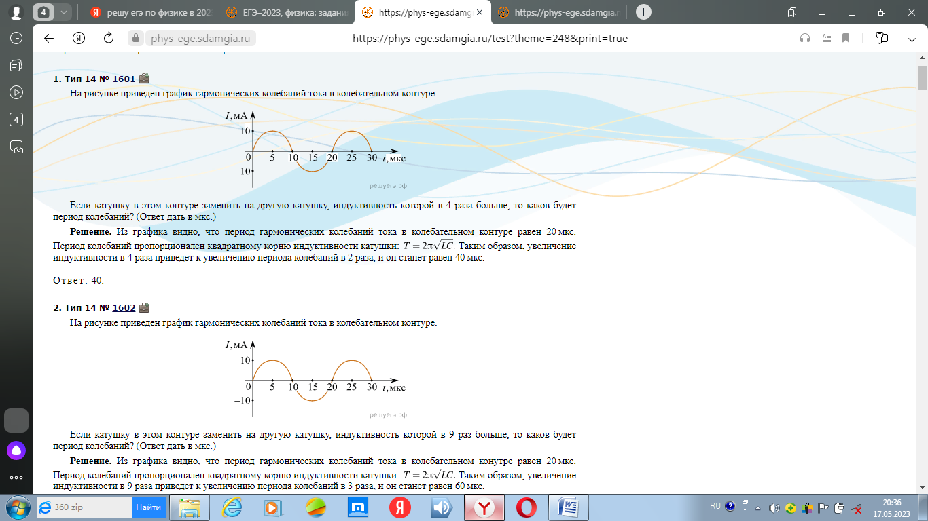

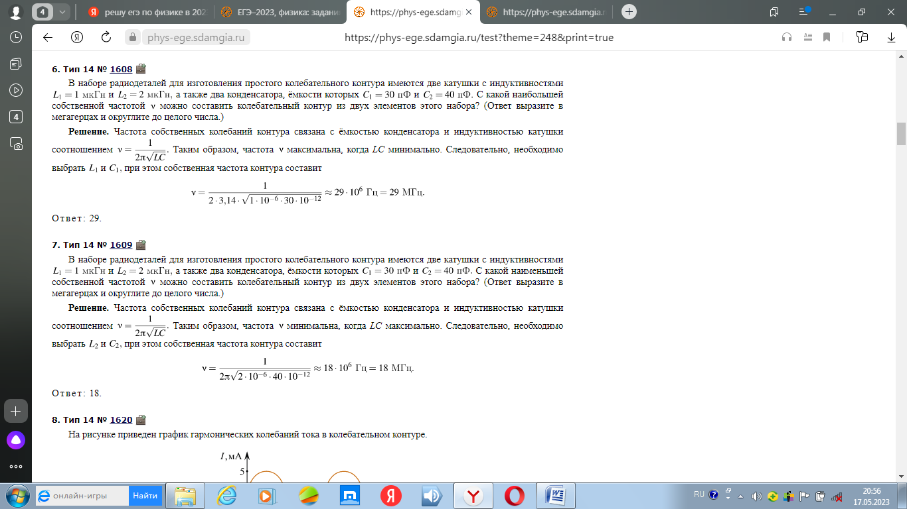

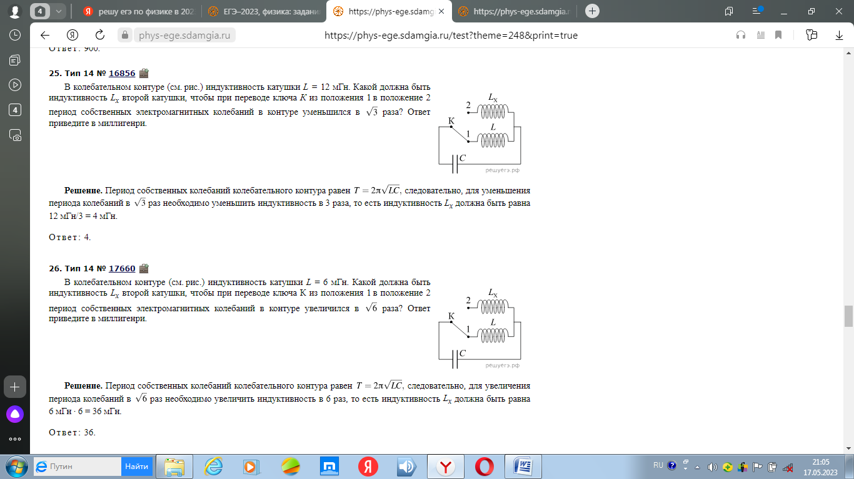

Многие ошибки стандартны, однообразны и часто связаны не с незнанием физических законов и процессов, а с проблемами математического характера или с невнимательностью. Необходимо ученикам показать типичные ошибки, которые они совершают. **Цель**- вместе перевести их из разряда «я просто был невнимателен», или «я просто перепутал» в состояние «я знаю, где здесь можно ошибиться, поэтому буду внимателен». Вот основные ошибки

* Неумение пользоваться калькулятором.  
  Многие ученики так привыкают пользоваться приложениями для решения в своих смартфонах, что на экзамене обычный калькулятор для них становится сюрпризом. Они обнаруживают, например, что при пересчете он выдает не такой результат, как в первый раз, и понятия не имеют, за что отвечают некоторые кнопки. Не повторяйте этой ошибки! К калькулятору, которым вы собираетесь пользоваться на экзамене, надо успеть привыкнуть, нужно быть в нем полностью уверенным.
* Игнорирование записей расчетов.  
  Чрезмерная уверенность некоторых выпускников в своих способностям к устным вычислениям может закончиться печально. Да, многие задачи №14 действительно решаются без сложных преобразований, в одно-два действия. И все же не игнорируйте записи: если записать формулу, по которой вы проводили расчет, подставить в нее числа и зафиксировать на бумаге итоговый результат, то можно быть уверенным, что ошибки исключены. Отработать вычислительные навыки на преобразование формул
* Невнимательное прочтение условий, четко сформулировать: что найти, что дано
* Неверно провели анализ условия, не установлена взаимосвязь изменяющихся величин, не проводят перевод в СИ, выбирают ответ путем «угадывания». Необходимо повторить теоретический материал, ввести правило №1 «Перевод в СИ», ввести правило №2 «Вначале расскажи что происходит в задачи и только после этого решай»
* Плохо сформированное умение по заданному графику анализировать характер изменения физ.величин и как следствие необходимая информация для решения задачи оказывается неверной.

Откорректировать умения на комплексных заданиях с развернутым ответом, например, когда по заданным начальным данным и характеристикам контура предлагается и записать формулы для описания колебаний всех величин, и их характеристик. И построить соответствующие графики, причем в «числах»

* Проблемы возникают при решении заданий с освоением аналитического представления рассматриваемой ситуации, а также с анализом процессов представленных в табличном виде

Повторить теоретический материал, составлять самостоятельно задачи по таблицам.

Совет, относящийся ко всем типам ошибок: ответьте на вопросы: какие знания хотел проверить автор, составляя эту задачу; где он меня хотел «подловить» на совершение ошибки.

**Методические рекомендации к решению задач по физике, ЕГЭ 2 часть.**

Ким ЕГЭ по физике состоит из двух частей. В обеих частях присутствуют задачи из раздела «Механика». Но наибольшие затруднения у выпускников вызывает вторая часть. Задача № 25,26. Так как раздел «Механика» достаточно объёмный, то существует большое разнообразие задач, для решения которых учащиеся должны не только выучить формулы, но и научиться применять их. Для решения задач на применение законов Ньютона и закона сохранения импульса обучающимся нужно выполнить рисунок, найти проекцию и составить уравнение. Если на этом этапе допущена ошибка, то дальнейший ход решения будет неверным. Особое затруднение вызывает определение проекции вектора на ось, если вектор расположен под углом к осям. Для того чтобы учащиеся не допускали ошибок при работе с чертежом приходится рассматривать задания из курса геометрии на сложение векторов по правилам треугольника и параллелограмма. Так как очень часто ученики не знают, в каком случае применяется, то или другое правило. При определении проекции с использованием синуса или косинуса угла необходимо вспоминать формулы по тригонометрии. Только после повторения математики можно приступать к решению задач по физике. На консультациях можно предложить выполнить рисунок к нижеприведённым заданиям, обозначить силы, найти проекции, составить уравнение второго закона Ньютона.

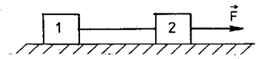 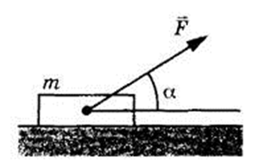  
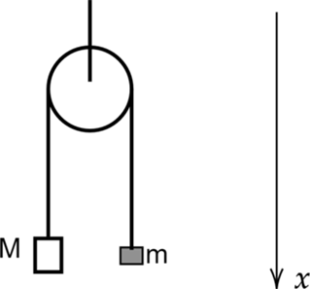 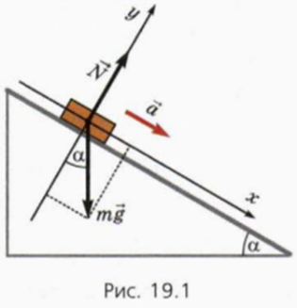 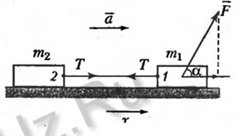

Решение задач второй части № 22,26 предполагает применение формул из разных тем: Законы Ньютона и кинематика; закон сохранения энергии и импульса; механические колебания и законы сохранения. Для чёткого понимания как решать задачу нужно научиться делать анализ задачи. В результате анализа учащиеся могут обнаружить, что им необходимы дополнительные постоянные величины, которые необходимо указать в дано. Приступая к предварительному анализу задачи после её первого прочтения, полезно записать её условия, осмыслить данные, искомые величины и попытаться увидеть связи между ними. Для этого необходимо сделать чертеж, схему, рисунок, обозначить на них все данные и искомые величины и, если это возможно, вычертить графики заданных физических величин. Такая предварительная работа позволяет наглядно представить физическое явление задачи. Физическое явление содержит качественную и количественную стороны. Поэтому сначала полезно определить качественную характеристику явления (чем это явление отличается от других, по каким причинам оно происходит, в чём его сущность и т.д.). Затем необходимо выделить физические процессы, в которых участвуют объекты системы. После этого этапа попытаться установить количественные связи и соотношения между физическими величинами для того, чтобы получить замкнутую систему уравнений для искомых физических величин. Поэтому метод анализа физических явлений отвечает на вопросы: с чего начать? что и как надо делать?

Вызывает затруднение у учащихся задачи на правило моментов. Не много, времени получается уделять на уроке решению задач по данной теме. Для ее решения также необходим рисунок. Затруднение вызывает определение плеча силы на чертеже. Считаю, необходимым давать физические диктанты на определения с использованием конкретных рисунков по теме. Материал для закрепления можно брать из первой части ЕГЭ.

| **Что необходимо помнить для обоснования?** |
| --- |
| — Определение инерциальной системы отсчета — Закон сохранения импульса выполняется при отсутствии внешних сил, или при работе, равной нулю |
| — Определение инерциальной системы отсчета — Тело мы должны принять материальной точкой |
| — Чтобы определить величину силы натяжения нити необходимо учитывать, что нить легкая и скользит по блоку без трения — Для равенства ускорений тел, связанных нитью, описываем, что нить нерастяжима |
| — Описываем модель твёрдого тела — Учитываем, что рычаг находится в равновесии, если момент силы, вращающей рычаг по часовой стрелке, равен моменту силы, вращающей рычаг против часовой стрелки (условие равновесия рычага) |
| — Закон сохранения энергии выполняется только в замкнутой системе |
| — Определение инерциальной системы отсчета — Тело мы должны принять материальной точкой |
| — Говорим о том, что трения о блок отсутствует — Отмечаем свойства подвижного или неподвижного блока |

Задание 26 — последнее в экзамене. Оно имеет высокий уровень сложности, для которого необходимо уметь решать расчётные задачи с неявно заданной физической моделью с использованием различных законов и формул из одного-двух разделов курса физики, обосновывая выбор физической модели для решения задачи. Оно относится к части 2, где необходимо написать развернутый ответ на задание. Чтобы получить 4 балла, необходимо оформить это всё таким образом, чтобы у экспертов не было никаких претензий к решению. Но эта задача позволяет набрать пусть не максимальное количество баллов, но 1,2 первичных балла за неё получить можно. Если опять же верно сделать рисунок, составить уравнение и сделав предварительный анализ указать на какие темы данная задача. Рисунок при этом должен быть верным. Например, силы и вектора, обозначенные на рисунке, должны быть адекватно построенными. Если тело висит на нити и покоится, а сила натяжения нити нарисована в 3 раза больше силы тяжести, то полных баллов не будет. Должна быть записана вся теория и все законы, которые вы используете для решения задачи.

Больше всего заданий из раздела «Механика». Поэтому с наибольшей вероятностью в задании 26 встретятся законы оттуда. Закон сохранения импульса, 2 закон Ньютона, момент силы, закон сохранения энергии, силы в механике.

На сайте Фипи приводится образец оформления задач №26. Обращаю внимание учащихся на видео разборы данных заданий. Задачи второй части рассчитаны на более сильного ученика. Без понимания сути физического явления выпускник не сможет грамотно обосновать решение этих задач. Вычислительные ошибки, которые дети допускают по невнимательности или незнанию математики не позволяют получить высокие баллы за задачи второй части.

________________________________________________________________________________________

Рособрнадзор и разработчики контрольных измерительных материалов ЕГЭ из Федерального института педагогических измерений (ФИПИ) провели серию онлайн-консультаций «На все 100» для будущих участников экзаменов и педагогов.

Четвёртый эфир был посвящён ЕГЭ по физике. Сергей Стрыгин, член комиссии по разработке контрольных измерительных материалов ГИА по физике, кандидат физико-математических наук, рассказал об особенностях выполнения различных заданий экзаменационной работы и изменениях текущего года. Записи трансляций можно посмотреть в сообществе Рособрнадзора в социальных сетях [«ВКонтакте»](https://vk.com/obrnadzorru) и на [Rutube](https://rutube.ru/u/rosobrnadzor/).

**Ссылки для подготовки:** [ФИПИ.](https://fipi.ru/ege/demoversii-specifikacii-kodifikatory#!/tab/151883967-3)

[Навигатор самостоятельной подготовки к ЕГЭ](https://fipi.ru/navigator-podgotovki/navigator-ege#fi)

[Решу ЕГЭ физика](https://phys-ege.sdamgia.ru/test?theme=403)

[ЯКласс](https://www.yaklass.ru/p/edinyj-gosudarstvennyj-ekzamen/fizika/ege-trenazher-7304030/vse-razdely-fiziki-vybor-vernykh-utverzhdenii-zadanie-18-7321796) – разбор и тренажер заданий

[Выбор верных утверждений. Физический̆ смысл физических величин, законов и закономерностей̆.](https://3.shkolkovo.online/catalog/1652?SubjectId=4) – разбор заданий